
Název školy | ZÁKLADNÍ ŠKOLA, JIČÍN, HUSOVA 170
Číslo projektu | CZ.1.07/1.4.00/21.2862
Číslo a název klíčové aktivity | 3.2 Inovace a zkvalitnění výuky prostřednictvím ICT

Název DUM: | Vy_32_INOVACE_II_3_15_Ovoce a zelenina
Šablona číslo: | II |  | Sada číslo: | 1 | Pořadové číslo DUM: | 15
Autor: |  | Mgr. Martina Samková
Anotace: |  | třídění ovoce a zeleniny
Očekávaný výstup: |  | Žák rozlišuje rozdíl mezi zeleninou a ovocem.
Druh učebního materiálu: |  | pracovní list
Typická věková skupina: |  | 7 – 9 let
Klíčová slova: |  | ovoce, zelenina
Pomůcky a materiál: |  | pracovní list, pero, pastelky
Potřebný čas pro výuku DUM: |  | 30 min
Metodické zhodnocení a popis práce s digitálním učebním materiálem:
Žáci rozdělí seznam plodů na skupinu ovoce a zeleninu. Mohou také některé plody nakreslit. Žáci spojí obrázek se správným názvem. Zamyslí se nad tím co raději jí.
Materiál byl ověřen na interaktivní tabuli.
Přílohy: pracovní listy
Čerpáno z otevřené galerie Microsoft Office, www.microsoft.office.com

Prvouka

- Rozděl dané ovoce a zeleninu do dvou sloupců.
jablko mrkev kiwi rybíz petržel angrešt
jahoda švestka okurka kapusta
třešeň hrášek cibule česnek brambora
broskev meruňka celer květák
brokolice fazole višeň malina nektarinka

- Rozděl a nějaké ovoce a zeleninu můžeš nakreslit.
Ovoce Zelenina
--------------------------- --------------------------
--------------------------- -------------------------
---------------------------- -------------------------
---------------------------- -------------------------
---------------------------- -------------------------
---------------------------- -------------------------
---------------------------- -------------------------
---------------------------- -------------------------
- Spoj se správným obrázkem.

ovoce zelenina

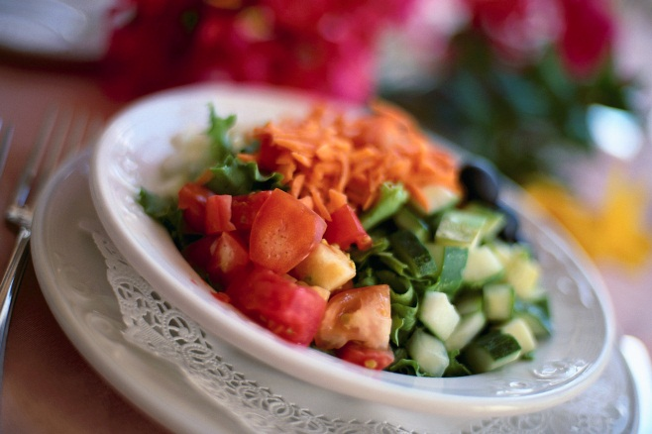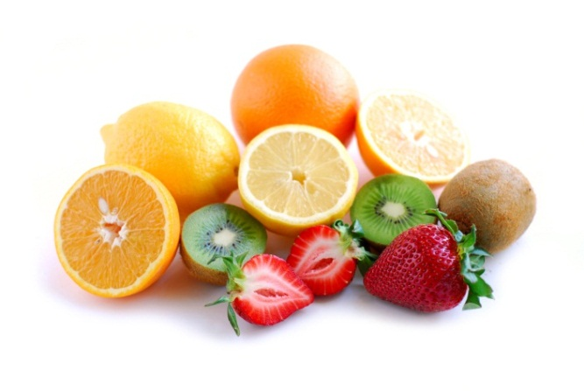

- Co máš raději ovoce či zeleninu?
.........................................................................................

